**WiFi Tracker**

**Автор:**

**Владимир Валентинов Вълков**

ППМГ „Добри Чинтулов”, гр.Сливен, 12в клас

Email: [vladimirvalkov04@gmail.com](mailto:vladimirvalkov04@gmail.com) Телефон: **0877478497**

**Научен ръководител:**

Виолета Презиме Балтова

Учител, ППМГ „Добри Чинтулов“

Email: [**vbal@abv.bg**](mailto:vbal@abv.bg)Телефон: **номер**

**Документация и сорс код:**

[**https://github.com/VladimirValkov/WiFiTracker**](https://github.com/VladimirValkov/WiFiTracker)

Един от проблемите, с който се срещат всекидневно изпълнителните директори на големи компании е именно трудното следене и контролиране на големия брой служители. Често се намират случаи на работници, които не правят работата, която им е възложена, от което компаниите търпят най-големи загуби.

Днешно време GPS (The Global Positioning System) е една от малкото техологии, позната на човек за следене на местоположение. Един голям недостатък, който се среща при тази система е невъзможното изпращане и получаване на GPS сигнали в случаи на закрито.

WiFi Tracker е система, която разрешава целия този проблем относно контролирането на големия брой служители на закрито, без да се налага подмяна на оборудване и закупуване на скъпи хардуерни или софтуерни модули. Всичко, което е нужно е телефон с включен Wi-Fi, който всеки служител да държи със себе си по-време на работа.

По този начин всяка голяма компания може да получи ценен инструмент за контролиране на служителите си и анализ на тяхното проследяване.

1. **Цели на проекта**

* Създаване на алгоритъм, който намира локация чрез Wi-Fi, а не GPS
* Намялаване на случаите в които се игнорира работния процес
* Максимално удобство и комфорт за изпълнителните лица при управление на служителите си
* Изчистен и лесен за употреба интерфейс за компютър и телефон

1. **Решение**

Проектът постига целите си чрез web application и мобилно приложение, използващ Wi-Fi сигнал.

Когато работниците пристигнат на работното си място те отварят приложението си на телефона и включват системата чрез бутон. На всяка минута програмата автоматично изпраща информация на web апликацията относно сигналите и честотите към всеки засечен рутер или трансмитер, който предава Wi-Fi сигнал. Цялата получена информация се записва в база данни и по-късно се използва за изчисление на локациите на всеки служител.

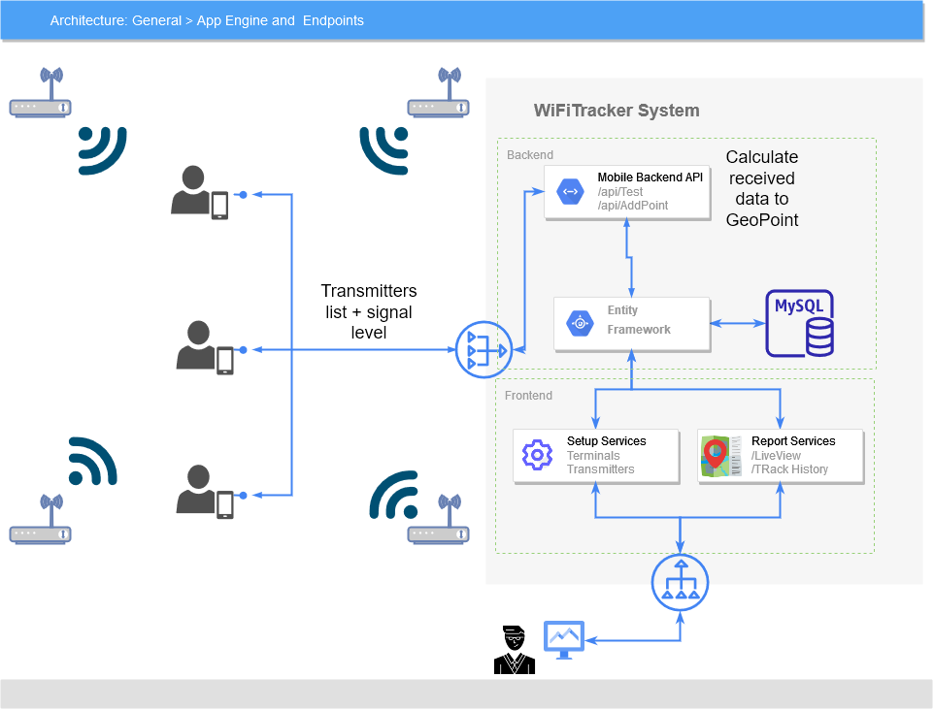Резултатите се изобразяват на web приложението и могат бъдат наблюдавани от всяко висшо стоящо лице.

1. **Принцип на следене на WiFi Tracker**

В повечето случаи на закрито GPS сигналите ще бъдат блокирани или отразени от стени. В резултат на това сателитните сигнали не могат да се приемат правилно, така че е невъзможно да се изчисли местоположението на закрито.

Точно заради това WiFi Tracker разчита на Wi-Fi сигнали. Идеята е, че през Wi-Fi могат да се засекат честотата и силата на сигнал на всеки един рутер или трансмитер, и по този начин да се изчисли дистанцията от потребителя до рутера. Като се има на предвид, че координатите на рутера се знаят (от настойване при web application-на), ние можем да изчислим чрез трилатерация къде се намираме като едно от условията е рутерите от които сме взели информация да са поне 3.

1. **Реализация**

Проектът WiFi Tracker е система изградена от мобилно приложение и web application:

Уеб приложението е изградена на MVC(Model-View-Controller) шаблона и е направено с ASP.NET Core чрез C#.

Мобилното приложение е направено на езика Java.

Уеб приложението включва следните интерфейси:

* Terminals – Страница относно регистриране на служителите или потребителите на системата.
* Transmitters – Страница относно регистриране на рутери или трансмитери, които предават Wi-Fi сигнал.
* Reports – Страница относно наблюдаване на резултатите на системата.

Мобилното приложението включва следните интерфейси:

* Начален екран – Екран, където се намират бутоните Start Service, Send Data и всички връзки към други екрани.
* Options – Екран за настройки, чрез който потребителят си настройва терминала и server url.
* View Logged Data – Екран, чрез който потребителят може да види данните, които са се запазили.

1. **Залючение и бъдещо развитие**

С помощта на WiFi Tracker, бяха постигнати следните резултати:

* Мобилното приложение успешно засича и прави запис на всички хванати Wi-Fi сигнали от рутери или трансмитери
* Системата прави успешна комуникация между мобилното и уеб приложението
* Системата успешно изчислява локацията на потребителите и следователно прави успешно записване в база данни
* Системата създава анализ чрез който административно лице може да провери резултатите

Планове за развитие на проекта включват:

* Добавяне на възможност за работа с много акаунти и потребители
* Подобряване на интерфейса на web и мобилното приложение
* Подобряване на алгоритъм за изчисление на локация чрез повече опити
* Добавяне на възможност за работа с различни хардуерни устройства(Smart Watches, Wi-Fi Modules(ESP-32), Raspberry PI-W)
* Разширяване на възможностите на модул “Reports”

**ИЗТОЧНИЦИ НА ИНФОРМАЦИЯ**

**ASP.NET-** <https://dotnet.microsoft.com/en-us/apps/aspnet>

**Android Development -** <https://developer.android.com/>

**Trilateration -** <https://www.appelsiini.net/2017/trilateration-with-n-points/>